2020年上海市青浦区中考化学二模试卷
一、选择题（本大题含20题，每题1分，共20分）
1．（1分）古代发明及应用中，不涉及化学变化的是（ ）
A．陶瓷烧制 B．粮食酿醋 C．玉石雕印 D．火药爆炸
2．（1分）空气中含量最多的气体是（ ）
A．氧气 B．二氧化碳 C．氮气 D．稀有气体
3．（1分）下列符号中，表示2个水分子的是（ ）
A．H₂O B．2H₂O₂ C．2H₂ D．2H₂O
4．（1分）表示金属元素的符号是（ ）
A．Al B．Cl C．S D．N
5．（1分）属于纯净物的是（ ）
A．干冰 B．盐酸 C．粗盐 D．海水
6．（1分）某同学制作的试剂标签如图，其中化学式书写不正确的是（ ）
A．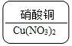 B．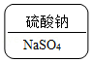
C．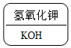 D．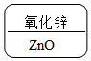
7．（1分）下列清洁用品中碱性最强的是（ ）
A．厕所清洁剂pH＝1 B．牙膏pH＝8
C．肥皂pH＝10 D．炉具清洁剂pH＝13
8．（1分）下列金属制品，利用其导热性的是（ ）
A．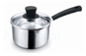奶锅 B．勺子
C．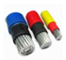电线 D．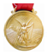奖牌
9．（1分）下列物质加入水中能形成溶液的是（ ）
A．泥土 B．冰块 C．蔗糖 D．食用油
10．（1分）互为同素异形体的一组物质是（ ）
A．氢气和液氢 B．水银与银 C．水和双氧水 D．氧气和臭氧
11．（1分）下列关于物质用途的描述中，不正确的是（ ）
A．稀有气体可用于制作霓虹灯
B．干冰可用于人工降雨
C．氧气可用作火箭发射的燃料
D．生石灰可用作食品干燥剂
12．（1分）将酒精灯的灯芯拨得松散一些，可使燃烧更旺的原因是（ ）
A．减少酒精的挥发
B．降低可燃物的着火点
C．增加空气中氧气含量
D．增大可燃物与空气的接触面积
13．（1分）卫星运载火箭的动力由高氯酸铵（NH₄ClO₄）发生反应提供，化学方程式为：2NH₄ClO₄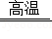N₂↑+Cl₂↑+2O₂↑+4X．则X的化学式是（ ）
A．H₂ B．H₂O C．H₂O₂ D．HCl
14．（1分）实验操作正确的是（ ）
A．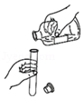倾倒液体 B．取用固体粉末
C．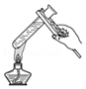加热液体 D．熄灭酒精灯
15．（1分）能正确表示稀酸除铁锈原理的化学方程式是（ ）
A．3H₂SO₄ +Fe₂O₃═Fe₂（SO₄）₃ +3H₂O
B．3H₂SO₄ +Fe₂O₃═Fe₂（SO₄）₃ +3H₂↑
C．2HCl+FeO═FeCl₂ +H₂O
D．4HCl+Fe₂O₃═2FeCl₂ +2H₂O
16．（1分）如图所示电解水实验的装置，说法正确的是（ ）
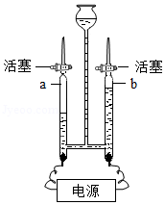
A．管a中收集的气体能使燃着的木条燃烧更旺
B．管a与管b中气体质量比为2：1
C．该实验可说明水是一种化合物
D．该实验可说明水由H₂和O₂组成
17．（1分）氢气还原氧化铜的实验装置如图所示，说法正确的是（ ）
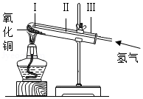
A．通入氢气的导管末端应位于试管Ⅲ处
B．该装置也可以直接用于一氧化碳还原氧化铜的实验
C．装置中试管口略向下，主要是为了利于通入氢气
D．可以通过观察黑色固体颜色的变化判断反应是否发生
18．（1分）温度不变，对100mL氯化钠饱和溶液进行如图所示实验。下列结论不正确的是（ ）
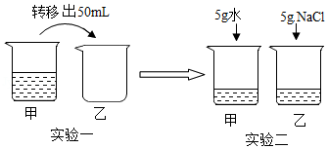
A．实验一后，甲和乙中溶质质量分数相等
B．实验二后，乙溶液溶质质量分数增大
C．实验二后，甲溶液变为不饱和溶液
D．实验二后，甲和乙溶液中溶质质量相等
19．（1分）实验小组用传感器研究等量水或NaOH溶液分别吸收CO₂的效果，实验装置及测定结果如图所示。下列说法不正确的是（ ）
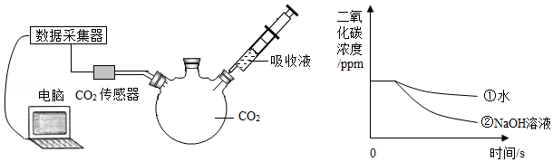
A．曲线①是CO₂溶解和CO₂与水反应的综合结果
B．对比曲线①和②，可说明CO₂能与NaOH反应
C．NaOH溶液吸收CO₂的效果比水好
D．若选用等量饱和石灰水进行实验，其曲线在①上方
20．（1分）取一定质量的CaCO₃高温加热一段时间后，冷却，测得剩余固体的质量为8.0g，剩余固体中钙元素质量分数为50.0%．下列判断正确的是（ ）
A．生成2.0gCO₂气体
B．原来CaCO₃的质量为14.3g
C．生成了5.6gCaO
D．剩余CaCO₃的质量为3.0g
二．填空题（共20分）
21．（3分）青西郊野公园是以湿地为特色的郊野公园，堪称上海天然的本土水生物种基因库。
I．树林中的绿色植物通过光合作用，吸收 （填化学式），放出O₂。
II．郊野公园中花海飘香，这种花香是大量的带有香味的分子 的结果。培育鲜花的某种营养液呈蓝色，由KNO₃、NaNO₃、CuSO₄三种物质配制而成，从均衡植物所需营养元素的角度分析，营养液中还需补充 （填元素符号）。
22．（4分）为预防新型冠状病毒，公共场所可以用0.5%的过氧乙酸（化学式为C₂H₄O₃）消毒，过氧乙酸由 种元素组成，碳、氢原子的个数比为 ，2mol C₂H₄O₃中含有 g氧元素，含 个过氧乙酸分子。
23．（2分）我国科研团队率先提出“单原子催化”概念。单原子催化剂用于合成气制造燃料甲醇（CH₃OH）的微观示意图如图所示。
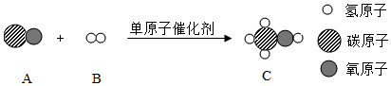
（1）A、B、C中属于单质的是 （填字母序号）。
（2）反应中A与B的分子个数比为 。
24．（6分）根据表中数据，回答问题
温度℃  溶解度g/100g水  物质 | 0 | 20 | 40 | 60
KNO₃ | 13.3 | 32.0 | 63.9 | 110
NaCl | 35.7 | 36.6 | 37.3 | 38.4
10℃时，将固体KNO₃、NaCl各20g分别放到盛有100g水的①、②两个烧杯中，充分溶解后，恢复到10℃，现象如图，请结合图示回答下列问题：
Ⅰ．能说明固体甲是NaCl的证据是 。
Ⅱ．下列关于10℃时，甲、乙所得溶液的说法正确的是 （填编号）。
A．溶液中溶质质量：烧杯①＞烧杯②
B．烧杯②中溶液是饱和溶液，无法确定烧杯①中溶液是饱和溶液还是不饱和溶液。
C．将两个烧杯中溶液升温至20℃时，溶质质量分数烧杯①＝烧杯②
D．若将烧杯①和烧杯②中物质全部混合，温度保持10℃，则仍有固体未全部溶解。
Ⅲ．40℃时，100克水中溶解了40克KNO₃，恒温蒸发掉 克水时（结果精确到0.1），开始析出晶体。
Ⅳ．当KNO₃中混有少量NaCl时，提纯KNO₃采用的方法是 （填“蒸发结晶”或“降温结晶”）。
Ⅴ．现将经提纯的KNO₃用于配制一定溶质质量分数的溶液，实验中用到的仪器除了电子天平、药匙、烧杯、玻璃棒、试剂瓶、标签外，还需用到的仪器有 。
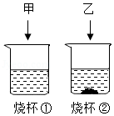
25．（5分）中和反应是一类重要的化学反应。某同学利用图1实验研究稀盐酸与氢氧化钠液反应的过程，并测量反应过程中溶液的pH和温度的变化情况，得到图2和图3
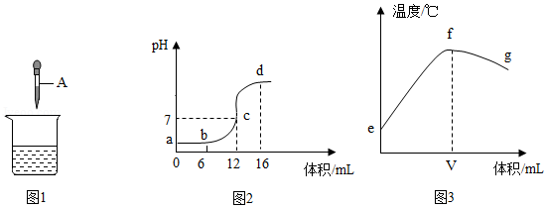
（1）烧杯中发生反应的化学方程式为 ；
（2）滴管A中溶液的溶质是 （填化学式）；
（3）结合图2中有关信息可知图3中V的数值最接近 （填“6”、“12”或“16”）；
（4）下列说法正确的是 。
A．图2中b点所示溶液中的溶质是NaCl和HCl；
B．取图2中d点所示溶液加热蒸干所得固体为纯净物；
C．图2中c→d所示溶液中NaCl的质量不断增加；
D．图3中e→f变化趋势可说明该反应是放热反应。
三．简答题（共20分）
26．（9分）根据如图1装置，回答问题。
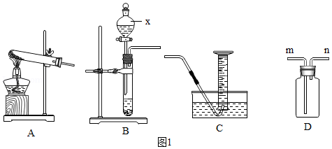
Ⅰ．写出装置图中标号仪器的名称：x 。
Ⅱ．甲兴趣小组用如图1装置测定KClO₃和MnO₂混合粉末中KClO₃的质量分数。
①选用的发生装置是 （填字母）。
②KClO₃和MnO₂发生反应的化学方程式为 ，反应的基本类型为 反应
③装置D装满水，也可用于排水法收集O₂，则O₂应从导管 （填“m”或“n”）通入。
Ⅲ．乙兴趣小组利用如图2数字化实验可以形象地比较块状和粉末状碳酸钙与稀盐酸反应的速率，反应发生后，锥形瓶内气压的变化如曲线（图3）所示。
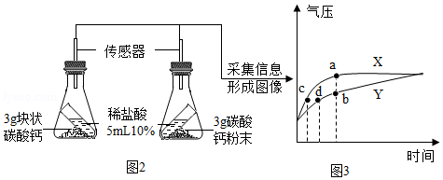
①锥形瓶中发生反应的化学方程式为 。
②曲线 （填“X”或“Y”）表示块状碳酸钙与稀盐酸反应。
③点 （填“a”、“b”、“c”或“d”）表示碳酸钙与盐酸反应已停止。
④两个锥形瓶中都完全反应结束后，两者产生的二氧化碳， （填字母）。
A．粉末状碳酸钙多 B．块状碳酸钙多 C．一样多
27．（11分）金属、氧化物、酸、碱、盐之间能相互发生反应，某化学兴趣小组进行系列实验。
实验一：为探究铁、铜、银三种金属的活动性顺序，设计了A、B两个方案。
方案A | 方案B
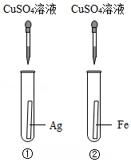 | 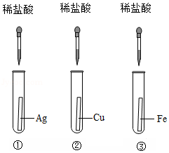
I．能验证三种金属活动性顺序的方案是 （填“A”或“B”）。
II．方案B中，证明铁的活动性比铜强的现象是 。
实验二：实验室用锌粒和稀硫酸反应制取氢气，若13克锌与足量的稀硫酸反应，计算产生氢气的物质的量。（根据化学方程式列式进行计算） 。
实验三：为研究碳酸钠、氢氧化钙、盐酸的化学性质，进行如下实验。
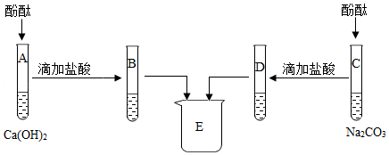
Ⅰ．A、C中酚酞均变 色，证明Na₂CO₃和Ca（OH）₂溶液呈碱性。
Ⅱ．B、D试管内的物质在烧杯E中混合产生白色沉淀，白色沉淀的化学式为 ，由此能否说明B中有反应物剩余？请你判断及说明理由 ，E中的溶质除酚酞外，一定含有的是 （填化学式），可能含有的是 （填化学式）。

2020年上海市青浦区中考化学二模试卷
参考答案与试题解析
一、选择题（本大题含20题，每题1分，共20分）
1．（1分）古代发明及应用中，不涉及化学变化的是（ ）
A．陶瓷烧制 B．粮食酿醋 C．玉石雕印 D．火药爆炸
【分析】化学变化是指有新物质生成的变化，物理变化是指没有新物质生成的变化，化学变化和物理变化的本质区别是否有新物质生成；据此分析判断。
【解答】解：A、陶瓷烧制过程中有新物质生成，属于化学变化，故错误。
B、粮食酿醋过程中有新物质醋酸生成，属于化学变化，故错误。
C、玉石雕印过程中只是形状发生改变，没有新物质生成，属于物理变化，故正确。
D、火药爆炸过程中有新物质二氧化碳等生成，属于化学变化，故错误。
故选：C。
【点评】本题难度不大，解答时要分析变化过程中是否有新物质生成，若没有新物质生成属于物理变化，若有新物质生成属于化学变化。
2．（1分）空气中含量最多的气体是（ ）
A．氧气 B．二氧化碳 C．氮气 D．稀有气体
【分析】空气中各成分的体积分数分别是：氮气大约占78%、氧气大约占21%、稀有气体大约占0.94%、二氧化碳大约占0.03%、水蒸气和其它气体和杂质大约占0.03%；空气的成分主要以氮气和氧气为主，氧气约占五分之一，氮气约占五分之四。
【解答】解：A、氧气大约占空气体积的21%，故选项错误；
B、二氧化碳大约占空气体积的0.03%，故选项错误；
C、氮气大约占空气体积的78%，故选项正确；
D、稀有气体大约占空气体积的0.94%，故选项错误；
故选：C。
【点评】本考点考查了空气中各种气体的含量，同学们要加强记忆有关的知识点，在理解的基础上加以应用，本考点基础性比较强，主要出现在选择题和填空题中。
3．（1分）下列符号中，表示2个水分子的是（ ）
A．H₂O B．2H₂O₂ C．2H₂ D．2H₂O
【分析】由分子的表示方法，正确书写物质的化学式，表示多个该分子，就在其化学式前加上相应的数字，据此进行分析判断。
【解答】解：A、由分子的表示方法，正确书写物质的化学式，表示多个该分子，就在其化学式前加上相应的数字，H₂O可表示1个水分子，故选项错误。
B、由分子的表示方法，正确书写物质的化学式，表示多个该分子，就在其化学式前加上相应的数字，2H₂O₂可表示2个过氧化氢分子，故选项错误。
C、由分子的表示方法，正确书写物质的化学式，表示多个该分子，就在其化学式前加上相应的数字，2H₂可表示2个氢分子，故选项错误。
D、由分子的表示方法，正确书写物质的化学式，表示多个该分子，就在其化学式前加上相应的数字，2H₂O可表示2个水分子，故选项正确。
故选：D。
【点评】本题难度不大，掌握分子符号的书写方法并能灵活运用是正确解答本题的关键。
4．（1分）表示金属元素的符号是（ ）
A．Al B．Cl C．S D．N
【分析】根据金属元素名称一般有“钅”字旁，结合常见元素符号，进行分析判断。
【解答】解：A、Al是铝元素的元素符号，带“钅”字旁，属于金属元素，故选项正确。
B、Cl是氯元素的元素符号，带“气”字头，属于非金属元素，故选项错误。
C、S是硫元素的元素符号，带“石”字旁，属于非金属元素，故选项错误。
D、N是氮元素的元素符号，带“气”字头，属于非金属元素，故选项错误。
故选：A。
【点评】本题难度不大，了解元素符号的意义、了解元素的简单分类是正确解答本题的关键。
5．（1分）属于纯净物的是（ ）
A．干冰 B．盐酸 C．粗盐 D．海水
【分析】物质分为混合物和纯净物，混合物是由两种或两种以上的物质组成，盐酸、粗盐、海水都属于混合物；纯净物是由一种物质组成。纯净物又分为单质和化合物。由同种元素组成的纯净物叫单质；由两种或两种以上的元素组成的纯净物叫化合物。
【解答】解：A、干冰是二氧化碳的固体，属于纯净物；故选项正确；
B、盐酸中有氯化氢和水，属于混合物；故选项错误；
C、粗盐中有可溶性杂质和不溶性杂质，属于混合物；故选项错误；
D、海水中有氯化钠、氯化镁等，属于混合物；故选项错误；
故选：A。
【点评】本考点考查了物质的分类，要加强记忆混合物、纯净物、单质、化合物等基本概念，并能够区分应用。本考点的基础性比较强，主要出现在选择题和填空题中。
6．（1分）某同学制作的试剂标签如图，其中化学式书写不正确的是（ ）
A．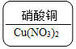 B．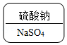
C．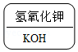 D．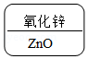
【分析】化合物化学式的书写一般规律：先读后写，后读先写；金属在前，非金属在后；氧化物中氧在后，原子个数不能漏，正负化合价代数和为零。
【解答】解：A、硝酸铜中铜元素显+2价，硝酸根显﹣1价，则硝酸铜的化学式为：Cu（NO₃）₂，故选项化学式书写正确。
B、硫酸钠中钠元素显+1价，硫酸根显﹣2价，则氧化钠的化学式为：Na₂SO₄，故选项化学式书写错误。
C、氢氧化钾中钾元素显+1价，氢氧根显﹣1价，则氢氧化钾化学式为：KOH，故选项化学式书写正确。
D、氧化锌中锌元素显+2价，氧元素显﹣2价，则氧化锌的化学式为：ZnO，故选项化学式书写正确。
故选：B。
【点评】本题难度不大，掌握化合物化学式的书写方法（金属在前，非金属在后；氧化物中氧在后，原子个数不能漏，正负化合价代数和为零）是正确解答此类题的关键。
7．（1分）下列清洁用品中碱性最强的是（ ）
A．厕所清洁剂pH＝1 B．牙膏pH＝8
C．肥皂pH＝10 D．炉具清洁剂pH＝13
【分析】当溶液的pH等于7时，呈中性；当溶液的pH小于7时，呈酸性，且pH越小，酸性越强；当溶液的pH大于7时，呈碱性，且pH越大，碱性越强；据此进行分析判断即可。
【解答】解：A、厕所清洁剂pH＝1，小于7，显酸性。
B、牙膏的pH＝8，大于7，显碱性。
C、肥皂的pH＝10，大于7，显碱性。
D、炉具清洁剂的pH＝13，大于7，显碱性。
根据当溶液的pH大于7时，呈碱性，且pH越大，碱性越强，炉具清洁剂的pH最大，碱性最强。
故选：D。
【点评】解答本题要掌握溶液的酸碱性和溶液pH大小之间的关系，然后再根据具体物质的水溶液的酸碱性进行分析、判断，从而得出正确的结论。
8．（1分）下列金属制品，利用其导热性的是（ ）
A．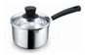奶锅 B．勺子
C．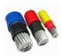电线 D．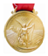奖牌
【分析】利用金属的常见的物理性质进行分析解答；
【解答】解：
A、奶锅是利用铜具有导热性；
B、铁勺是利用金属硬度大；
C、电线是利用金属具有导电性；
D、奖牌是利用金属具有好看的金属光泽；
故选：A。
【点评】掌握金属的物理性质：导热性、延展性、导电性和金属光泽是正确解决本题的关键。
9．（1分）下列物质加入水中能形成溶液的是（ ）
A．泥土 B．冰块 C．蔗糖 D．食用油
【分析】本题考查溶液的概念，溶液是在一定条件下溶质分散到溶剂中形成的均一稳定的混合物。
【解答】解：A、泥土不溶于水，与水混合形成悬浊液，故A错；
B、冰块与水混合属于纯净物，不属于溶液，故B错；
C、蔗糖易溶于水形成均一稳定的混合物，属于溶液，故C正确；
D、食用油不溶于水，与水混合形成乳浊液，故D错。
故选：C。
【点评】应熟悉溶液是一种均一稳定的混合物，在不改变条件时，溶液的组成和浓度都不会发生变化，要与悬浊液和乳浊液区分。
10．（1分）互为同素异形体的一组物质是（ ）
A．氢气和液氢 B．水银与银 C．水和双氧水 D．氧气和臭氧
【分析】同素异形体是指由同种元素组成的不同单质，互为同素异形体的物质要符合以下两个条件：同种元素形成，不同单质；据此进行分析判断。
【解答】解：判断同素异形体的关键把握两点：①同种元素形成，②不同单质。
A、液氢是液态的氢气，与氢气是同一种单质，不属于同素异形体，故选项错误。
B、水银是金属汞的俗称，与银的组成元素不同，不属于同素异形体，故选项错误。
C、双氧水是过氧化氢的俗称，都是化合物，不是单质，不属于同素异形体，故选项错误。
D、氧气和臭氧是由氧元素形成的不同单质，互为同素异形体，故选项正确。
故选：D。
【点评】本题难度不大，判断是否互为同素异形体的关键要把握两点：①同种元素形成，②不同单质，这是解决此类题的关键之所在。
11．（1分）下列关于物质用途的描述中，不正确的是（ ）
A．稀有气体可用于制作霓虹灯
B．干冰可用于人工降雨
C．氧气可用作火箭发射的燃料
D．生石灰可用作食品干燥剂
【分析】物质的性质决定物质的用途，根据常见化学物质的性质和用途进行分析判断即可。
【解答】解：A、稀有气体通电时它们会发出不同颜色的有色光，可用于制作霓虹灯，故选项说法正确。
B、由于干冰升华时要吸收周围大量的热，会使周围温度降低，加速水蒸气的冷凝，从而进行人工降雨，故选项说法正确。
C、氧气具有助燃性，但是氧气不具有可燃性，不能作燃料，故选项说法错误。
D、生石灰能与水结合生成氢氧化钙，所以生石灰可用作食品的干燥剂吸收水分，故选项说法正确。
故选：C。
【点评】本题难度不大，物质的性质决定物质的用途，掌握常见化学物质的性质和用途是正确解答此类题的关键。
12．（1分）将酒精灯的灯芯拨得松散一些，可使燃烧更旺的原因是（ ）
A．减少酒精的挥发
B．降低可燃物的着火点
C．增加空气中氧气含量
D．增大可燃物与空气的接触面积
【分析】燃烧需要同时满足三个条件：①可燃物、②氧气或空气、③温度要达到着火点；促进可燃物燃烧的方法有：增大可燃物与氧气的接触面积或增大氧气的浓度，据此进行分析判断。
【解答】解：A．酒精灯火焰太小时，将灯芯拨得松散些，可使火焰更旺，是增大了酒精的挥发，而不是减少酒精的挥发，故选项错误。
B．酒精灯火焰太小时，将灯芯拨得松散些，可使火焰更旺，是利用了增大可燃物与空气的接触面积的原理；可燃物的着火点一般是不变的，不能提高或降低可燃物的着火点，故选项错误。
C．酒精灯火焰太小时，将灯芯拨得松散些，可使火焰更旺，是利用了增大可燃物与空气的接触面积的原理，而不是增加空气中氧气含量，故选项错误。
D．酒精灯火焰太小时，将灯芯拨得松散些，可使火焰更旺，是利用了增大可燃物与空气的接触面积的原理，故选项正确。
故选：D。
【点评】本题难度不大，掌握促进可燃物燃烧的方法（增大可燃物与氧气的接触面积或增大氧气的浓度）是正确解答本题的关键。
13．（1分）卫星运载火箭的动力由高氯酸铵（NH₄ClO₄）发生反应提供，化学方程式为：2NH₄ClO₄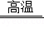N₂↑+Cl₂↑+2O₂↑+4X．则X的化学式是（ ）
A．H₂ B．H₂O C．H₂O₂ D．HCl
【分析】由质量守恒定律：反应前后，原子种类、数目均不变，据此由反应的化学方程式推断生成物X的化学式。
【解答】解：根据反应的化学方程式2NH₄ClO₄N₂↑+Cl₂↑+2O₂↑+4X，反应物中氮、氢、氯、氧原子个数分别为2、8、2、8，反应后的生成物中氮、氢、氯、氧原子个数分别为2、0、2、4，根据反应前后原子种类、数目不变，则4X分子中含有8个氢原子和4个氧原子，则每个X分子由2个氢原子和1个氧原子构成，则物质X的化学式为H₂O。
故选：B。
【点评】本题难度不大，利用化学反应前后原子守恒来确定物质的化学式是正确解答此类题的关键。
14．（1分）实验操作正确的是（ ）
A．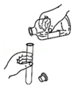倾倒液体 B．取用固体粉末
C．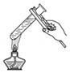加热液体 D．熄灭酒精灯
【分析】A、根据取用液体时的注意事项进行分析；
B、根据固体粉末状药品的取用方法进行分析判断；
C、根据加热液体的注意事项分析；
D、根据熄灭酒精灯的方法进行分析。
【解答】解：A、取用液体时，瓶口与试管口紧挨，防止液体流出；标签朝向手心，防止流出的液体腐蚀标签；瓶塞倒放，防止桌面污染、污染药品，故图中操作错误；
B、取用粉末状药品时，试管横放用药匙把药品送到试管底部，然后试管慢慢竖起使药品缓缓滑入试管底部，故图中操作正确；
C、试管内液体的体积最好不要超过试管体积的，故图中操作错误；
D、熄灭酒精灯要用灯帽盖灭，不能用嘴吹灭，故图中操作错误；
故选：B。
【点评】本题难度不大，熟悉各种仪器的用途及使用注意事项、掌握常见化学实验基本操作的注意事项是解答此类试题的关键。
15．（1分）能正确表示稀酸除铁锈原理的化学方程式是（ ）
A．3H₂SO₄ +Fe₂O₃═Fe₂（SO₄）₃ +3H₂O
B．3H₂SO₄ +Fe₂O₃═Fe₂（SO₄）₃ +3H₂↑
C．2HCl+FeO═FeCl₂ +H₂O
D．4HCl+Fe₂O₃═2FeCl₂ +2H₂O
【分析】根据铁锈的主要成分是氧化铁，与稀硫酸反应生成硫酸铁和水，进行分析判断。
【解答】解：铁锈的主要成分是氧化铁，与稀硫酸反应生成硫酸铁和水，反应的化学方程式为3H₂SO₄+Fe₂O₃═Fe₂（SO₄）₃+3H₂O。
故选：A。
【点评】本题难度不大，掌握酸的化学性质、化学方程式的书写方法是正确解答本题的关键。
16．（1分）如图所示电解水实验的装置，说法正确的是（ ）
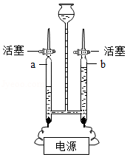
A．管a中收集的气体能使燃着的木条燃烧更旺
B．管a与管b中气体质量比为2：1
C．该实验可说明水是一种化合物
D．该实验可说明水由H₂和O₂组成
【分析】电解水时，与电源正极相连的试管内产生的气体体积少，与电源负极相连的试管内的气体体积多，且两者的体积之比大约是1：2，据此结合题意进行分析判断。
【解答】解：A、管a中收集的气体体积多，能燃烧，故选项说法错误。
B、管a与管b中气体体积比为2：1，故选项说法错误。
C、电解水生成氢气和氧气，氢气和氧气分别是由氢元素和氧元素组成的，说明水是由氢元素和氧元素组成的，该实验可说明水是一种化合物，故选项说法正确。
D、电解水生成氢气和氧气，氢气和氧气分别是由氢元素和氧元素组成的，说明水是由氢元素和氧元素组成的，水中不含氢气和氧气，故选项说法错误。
故选：C。
【点评】本题难度不大，掌握电解水的实验现象、结论（正氧负氢、氢二氧一）等是正确解答本题的关键。
17．（1分）氢气还原氧化铜的实验装置如图所示，说法正确的是（ ）
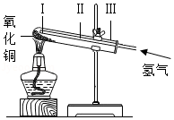
A．通入氢气的导管末端应位于试管Ⅲ处
B．该装置也可以直接用于一氧化碳还原氧化铜的实验
C．装置中试管口略向下，主要是为了利于通入氢气
D．可以通过观察黑色固体颜色的变化判断反应是否发生
【分析】A．根据氢气还原氧化铜的注意事项来分析；
B．根据一氧化碳的毒性来分析；
C．根据试管口向下倾斜的原因来分析；
D．根据化学反应的原理与实验现象来分析。
【解答】解：A．实验前为了将试管中的空气完全排净，使氧化铜与氢气充分接触，通入氢气的导管末端应位于试管Ⅰ处，选项说法错误；
B．一氧化碳是一种有毒气体，扩散到空气中会造成空气污染，所以该装置不能直接用于一氧化碳还原氧化铜的实验，选项说法错误；
C．装置中试管口略向下，主要是为了冷凝水倒流、炸裂试管，选项说法错误；
D．在加热的条件下，氢气将黑色的氧化铜还原红色金属铜，同时生成水，所以可根据黑色固体变成红色来判断反应的发生，选项说法正确。
故选：D。
【点评】本题考查了学生分析解决问题的能力，可以根据氢气还原氧化铜实验步骤与注意事项进行解答。
18．（1分）温度不变，对100mL氯化钠饱和溶液进行如图所示实验。下列结论不正确的是（ ）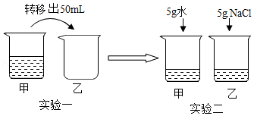
A．实验一后，甲和乙中溶质质量分数相等
B．实验二后，乙溶液溶质质量分数增大
C．实验二后，甲溶液变为不饱和溶液
D．实验二后，甲和乙溶液中溶质质量相等
【分析】根据饱和溶液和溶质的质量分数进行分析。
【解答】解：A、溶液具有均一性，不论分成几份，溶质的质量分数都不变，故实验一后甲乙中溶质中溶质的质量分数相同，A正确；
B、实验二乙烧杯中饱和溶液加入5g氯化钠，溶质不再溶解，溶质的质量分数不变，B错误；
C、实验二甲烧杯中饱和溶液加入5g水，溶剂质量增加，溶液变为不饱和溶液，C正确；
D、实验二后，甲烧杯溶质质量不变，乙烧杯加入的5g氯化钠不再溶解，溶质的质量也不变，故甲和乙溶液中溶质的质量相等，D正确；
故选：B。
【点评】解答本题的关键是：①溶液具有均一性；②向该溶质的饱和溶液中加溶质，溶质不再溶解。
19．（1分）实验小组用传感器研究等量水或NaOH溶液分别吸收CO₂的效果，实验装置及测定结果如图所示。下列说法不正确的是（ ）
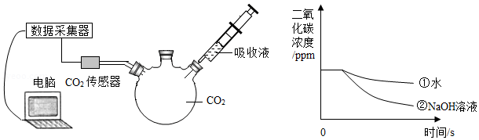
A．曲线①是CO₂溶解和CO₂与水反应的综合结果
B．对比曲线①和②，可说明CO₂能与NaOH反应
C．NaOH溶液吸收CO₂的效果比水好
D．若选用等量饱和石灰水进行实验，其曲线在①上方
【分析】二氧化碳能够溶于水，能和水反应生成碳酸，能和氢氧化钙反应生成碳酸钙沉淀和水，能和氢氧化钠反应生成碳酸钠和水。
【解答】解：A、曲线①是CO₂溶解和CO₂与水反应的综合结果，该选项说法正确；
B、对比曲线①和②，可说明CO₂能与NaOH反应，这是因为氢氧化钠溶液的吸收效果更好，该选项说法正确；
C、对比曲线①和②，NaOH溶液吸收CO₂的效果比水好，该选项说法正确；
D、若选用等量饱和石灰水进行实验，其曲线在①下方，在②上方，这是因为氢氧化钙溶液吸收效果比水好，比氢氧化钠溶液差，该选项说法不正确。
故选：D。
【点评】本题主要考查物质的性质，解答时要根据各种物质的性质，结合各方面条件进行分析、判断，从而得出正确的结论。
20．（1分）取一定质量的CaCO₃高温加热一段时间后，冷却，测得剩余固体的质量为8.0g，剩余固体中钙元素质量分数为50.0%．下列判断正确的是（ ）
A．生成2.0gCO₂气体
B．原来CaCO₃的质量为14.3g
C．生成了5.6gCaO
D．剩余CaCO₃的质量为3.0g
【分析】根据碳酸钙分解的化学方程式：CaCO₃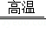CaO+CO₂↑结合质量守恒定律可以知道，在反应前后钙元素的质量相等，所以反应后剩余物质中钙元素的质量即为反应前碳酸钙中钙元素的质量，可以据此结合化学方程式进行解答。
【解答】解：根据题意可以知道钙元素的质量为：8.0g×50.0%＝4.0g，所以反应前碳酸钙的质量为：4.0g÷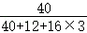×100%＝10.0g，
根据质量守恒定律可以知道生成二氧化碳的质量为：10.0g﹣8.0g＝2.0g；
设生成氧化钙的质量为x，消耗碳酸钙的质量为y
CaCO₃CaO+CO₂↑
100 56 44
y x 2.0g
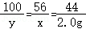
解得：x＝2.55g；y＝4.55g
A、根据质量守恒定律可以知道生成二氧化碳的质量为：10.0g﹣8.0g＝2.0g；故A判断正确；
B、根据上述分析可以知道原来碳酸钙的质量为10g，故B判断错误；
C、根据计算可以知道生成氧化钙的质量为2.55g，故C判断错误；
D、根据计算可以知道剩余的碳酸钙的质量为10.0g﹣4.55g＝5.45g，故D判断错误。
故选：A。
【点评】本考点考查了根据化学方程式的计算，是中考计算题中经常出现的题型。做题时要注意：化学方程式要写正确，始终不要忘记质量守恒定律，还要记牢“遇到差值要想气体”。
二．填空题（共20分）
21．（3分）青西郊野公园是以湿地为特色的郊野公园，堪称上海天然的本土水生物种基因库。
I．树林中的绿色植物通过光合作用，吸收 CO₂ （填化学式），放出O₂。
II．郊野公园中花海飘香，这种花香是大量的带有香味的分子 在不断的运动 的结果。培育鲜花的某种营养液呈蓝色，由KNO₃、NaNO₃、CuSO₄三种物质配制而成，从均衡植物所需营养元素的角度分析，营养液中还需补充 P （填元素符号）。
【分析】I．根据光合作用的原理，进行分析解答。
II．根据分子的基本性质、鲜花生长需要均衡吸收氮、磷、钾元素，进行分析解答。
【解答】解：I．树林中的绿色植物通过光合作用，吸收二氧化碳，放出O₂，二氧化碳的化学式为CO₂。
II．郊野公园中花海飘香，这种花香是大量的带有香味的分子在不断的运动的，向四周扩散，使人们闻到花香。
鲜花生长需要均衡吸收氮、磷、钾元素；培育鲜花的某种营养液呈蓝色，由KNO₃、NaNO₃、CuSO₄三种物质配制而成，从均衡植物所需营养元素的角度分析，营养液中还需补充磷元素，其元素符号为P。
故答案为：
I．CO₂；
II．在不断的运动；P。
【点评】本题难度不大，了解植物生长需吸收氮磷钾元素、光合作用的原理、分子的基本性质是正确解答本题的关键。
22．（4分）为预防新型冠状病毒，公共场所可以用0.5%的过氧乙酸（化学式为C₂H₄O₃）消毒，过氧乙酸由 3 种元素组成，碳、氢原子的个数比为 1：2 ，2mol C₂H₄O₃中含有 96 g氧元素，含 1.204×10²⁴ 个过氧乙酸分子。
【分析】根据物质的组成、结构、物质的量与摩尔质量、阿伏伽德罗常数来分析解答。
【解答】解：由化学式可知，过氧乙酸（化学式为C₂H₄O₃）是由碳、氢、氧三种元素组成的，其中碳、氢原子的个数比为2：4＝1：2；2mol C₂H₄O₃的质量为：2mol×76g/mol＝152g，其中含有氧元素的质量为：152g×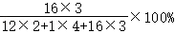＝96g；由阿伏伽德罗常数可知，1molC₂H₄O₃中约含有6.02×10²³个C₂H₄O₃分子，所以2molC₂H₄O₃中约含有过氧乙酸分子个数为：2×6.02×10²³个＝1.204×10²⁴个。
故答案为：3；1：2；96；1.204×10²⁴。
【点评】本题考查了化学式的意义、有关化学式的计算以及有关物质的量的知识，难度不大。
23．（2分）我国科研团队率先提出“单原子催化”概念。单原子催化剂用于合成气制造燃料甲醇（CH₃OH）的微观示意图如图所示。
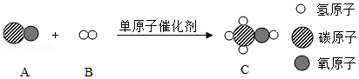
（1）A、B、C中属于单质的是 B （填字母序号）。
（2）反应中A与B的分子个数比为 1：2 。
【分析】利用图示中相关的物质的微观示意图确定其化学式，书写出反应的化学方程式即可。根据质量守恒定律的应用进行分析判断。
【解答】解：由图中信息可知，碳和水在单原子催化剂作用下反应能生成甲醇，反应的化学方程式为：CO+2H₂CH₃OH。
（1）由同种原子构成的分子属于单质的分子，由不同种原子构成的分子属于化合物的分子；故填：B；
（2）由化学方程式可知，反应中A与B的分子个数比为1：2；故填：1：2。
【点评】此题是对具体的能源利用的考查，解题的关键是发现并找到题目与所学信息的结合点，难度不大知识基础，但开放性较强。
24．（6分）根据表中数据，回答问题
温度℃  溶解度g/100g水  物质 | 0 | 20 | 40 | 60
KNO₃ | 13.3 | 32.0 | 63.9 | 110
NaCl | 35.7 | 36.6 | 37.3 | 38.4
10℃时，将固体KNO₃、NaCl各20g分别放到盛有100g水的①、②两个烧杯中，充分溶解后，恢复到10℃，现象如图，请结合图示回答下列问题：
Ⅰ．能说明固体甲是NaCl的证据是 10℃时氯化钠的溶解度大于硝酸钾的溶解度 。
Ⅱ．下列关于10℃时，甲、乙所得溶液的说法正确的是 AC （填编号）。
A．溶液中溶质质量：烧杯①＞烧杯②
B．烧杯②中溶液是饱和溶液，无法确定烧杯①中溶液是饱和溶液还是不饱和溶液。
C．将两个烧杯中溶液升温至20℃时，溶质质量分数烧杯①＝烧杯②
D．若将烧杯①和烧杯②中物质全部混合，温度保持10℃，则仍有固体未全部溶解。
Ⅲ．40℃时，100克水中溶解了40克KNO₃，恒温蒸发掉 37.4 克水时（结果精确到0.1），开始析出晶体。
Ⅳ．当KNO₃中混有少量NaCl时，提纯KNO₃采用的方法是 降温结晶 （填“蒸发结晶”或“降温结晶”）。
Ⅴ．现将经提纯的KNO₃用于配制一定溶质质量分数的溶液，实验中用到的仪器除了电子天平、药匙、烧杯、玻璃棒、试剂瓶、标签外，还需用到的仪器有 量筒、胶头滴管 。
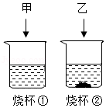
【分析】Ⅰ、根据物质的溶解度来分析；
Ⅱ、根据物质的溶解度、溶液的组成、溶液的状态、溶质的质量分数来分析；
Ⅲ、根据硝酸钾的溶解度来分析；
Ⅳ、根据物质的溶解度受温度影响情况来分析；
Ⅴ、根据配制溶液所需仪器来分析。
【解答】解：Ⅰ、由图示可知，烧杯①中的甲物质完全溶解，而烧杯②中的乙物质没有全部溶解，因为10℃时氯化钠的溶解度大于硝酸钾的溶解度，所以固体甲是NaCl；故填：10℃时氯化钠的溶解度大于硝酸钾的溶解度；
Ⅱ、A．两烧杯中溶剂的质量相等，而烧杯①中溶解的溶质质量大于烧杯②中溶解的溶质质量，所以溶液中溶质质量：烧杯①＞烧杯②，选项说法正确；
B．烧杯②中有不溶解的晶体存在，所以该溶液是饱和溶液；在0℃时，氯化钠的溶解度为35.7g，且氯化钠的溶解度随着温度的升高慢慢增多，所以10℃时氯化钠的溶解度大于35.7g，所以在该温度下将NaCl20g放到盛有100g水的烧杯中充分搅拌，得到是该温度下氯化钠的不饱和溶液，选项说法错误；
C．20℃时，氯化钠和硝酸钾的溶解度均大于20g，所以将两个烧杯中溶液升温至20℃时，溶质全部溶解，所得溶液中溶质质量分数烧杯①＝烧杯②，选项说法正确；
D．若将烧杯①和烧杯②中物质全部混合，溶剂的质量为200g，温度保持10℃，由两种物质的溶解度可知，氯化钠和硝酸钾会全部溶解，选项说法错误。
故填：AC；
Ⅲ、40℃时，硝酸钾的溶解度为63.9g，设此温度下，恰好溶解40gKNO₃需要水的质量为x，则：
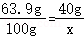
x≈62.6g
则需要恒温蒸发掉水的质量为：100g﹣62.6g＝37.4g
故填：37.4；
Ⅳ、氯化钠的溶解度受温度影响不大，而硝酸钾的溶解度受温度变化影响较大，所以KNO₃溶液中含有少量NaCl，要提纯KNO₃，采用的方法是降温结晶；故填：降温结晶；
Ⅴ、将经提纯的KNO₃用于配制一定溶质质量分数的溶液，实验中用到的仪器除了电子天平、药匙、烧杯、玻璃棒、试剂瓶、标签外，还需用到量筒、胶头滴管；故填：量筒、胶头滴管。
【点评】本题难度不是很大，主要考查了固体的溶解度表所表示的意义，及根据固体的溶解度表来解决相关的问题，从而培养分析问题、解决问题的能力。
25．（5分）中和反应是一类重要的化学反应。某同学利用图1实验研究稀盐酸与氢氧化钠液反应的过程，并测量反应过程中溶液的pH和温度的变化情况，得到图2和图3
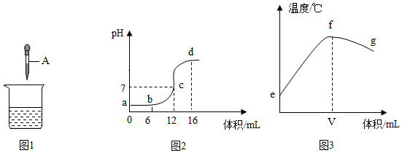
（1）烧杯中发生反应的化学方程式为 NaOH+HCl＝NaCl+H₂O ；
（2）滴管A中溶液的溶质是 NaOH （填化学式）；
（3）结合图2中有关信息可知图3中V的数值最接近 12 （填“6”、“12”或“16”）；
（4）下列说法正确的是 AD 。
A．图2中b点所示溶液中的溶质是NaCl和HCl；
B．取图2中d点所示溶液加热蒸干所得固体为纯净物；
C．图2中c→d所示溶液中NaCl的质量不断增加；
D．图3中e→f变化趋势可说明该反应是放热反应。
【分析】（1）根据化学反应的原理来分析；
（2）根据溶液中pH的变化来分析；
（3）根据酸碱中和反应的温度变化来分析；
（4）根据溶液的pH、溶液中的溶质、反应的原理来分析。
【解答】解：（1）氢氧化钠和盐酸反应生成氯化钠和水；故填：NaOH+HCl＝NaCl+H₂O；
（2）由图2可知，溶液的pH由小于7，到等于7，到大于7，所以是将氢氧化钠溶液滴入盛有稀盐酸的烧杯中，所以滴管A中溶液的溶质是NaOH；故填：NaOH；
（3）图3中V的数值最接近12，是因为加入12mL氢氧化钠时，恰好完全反应，放热最多；故填：12；
（4）A．图2中b点所示溶液中的溶质是反应生成的NaCl和过量的HCl，该选项说法正确；
B．取图2中d点所示溶液加热蒸干所得固体是混合物，含有氯化钠和氢氧化钠，该选项说法错误；
C．图2中c→d所示溶液中，没有发生化学反应，只是不断加入氢氧化钠，NaCl的质量不变，该选项说法错误；
D．图3中e→f变化趋势可说明该反应是放热反应，该选项说法正确。
故填：AD。
【点评】本题属于实验探究题，综合性较强，既有试验探究，又有实验数据图象的分析。只有综合掌握了基础知识才能较好的完成本类试题。
三．简答题（共20分）
26．（9分）根据如图1装置，回答问题。
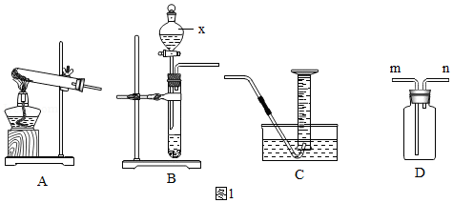
Ⅰ．写出装置图中标号仪器的名称：x 分液漏斗 。
Ⅱ．甲兴趣小组用如图1装置测定KClO₃和MnO₂混合粉末中KClO₃的质量分数。
①选用的发生装置是 A （填字母）。
②KClO₃和MnO₂发生反应的化学方程式为 2KClO₃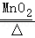2KCl+3O₂↑ ，反应的基本类型为 分解 反应
③装置D装满水，也可用于排水法收集O₂，则O₂应从导管 n （填“m”或“n”）通入。
Ⅲ．乙兴趣小组利用如图2数字化实验可以形象地比较块状和粉末状碳酸钙与稀盐酸反应的速率，反应发生后，锥形瓶内气压的变化如曲线（图3）所示。
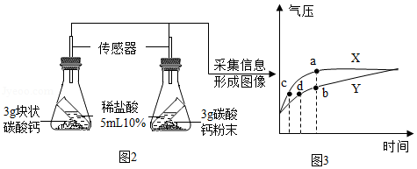
①锥形瓶中发生反应的化学方程式为 CaCO₃+2HCl═CaCl₂+H₂O+CO₂↑ 。
②曲线 Y （填“X”或“Y”）表示块状碳酸钙与稀盐酸反应。
③点 a （填“a”、“b”、“c”或“d”）表示碳酸钙与盐酸反应已停止。
④两个锥形瓶中都完全反应结束后，两者产生的二氧化碳， C （填字母）。
A．粉末状碳酸钙多 B．块状碳酸钙多 C．一样多
【分析】据图即可知道仪器的名称，气体发生装置的选择与反应物的状态和反应条件有关，根据方程式的书写方法以及影响化学反应速率的因素结合图象进行分析解答即可。
【解答】解：Ⅰ．据图可以看出，x是分液漏斗，故填：分液漏斗。
Ⅱ．甲兴趣小组用如图1装置测定KClO₃和MnO₂混合粉末中KClO₃的质量分数。
①利用氯酸钾和二氧化锰的混合物制取氧气是固体加热型反应，故选用的发生装置是A，故填：A。
②KClO₃和MnO₂发生反应的化学方程式为2KClO₃2KCl+3O₂↑，属于分解反应，故填：2KClO₃2KCl+3O₂↑；分解；
③装置D装满水，也可用于排水法收集O₂，则O₂应从导管n通入，故填：n。
Ⅲ．①锥形瓶中发生的反应是碳酸钙和盐酸反应生成氯化钙、水和二氧化碳，化学方程式为CaCO₃+2HCl═CaCl₂+H₂O+CO₂↑，故填：CaCO₃+2HCl═CaCl₂+H₂O+CO₂↑。
②据图可以看出，Y反应的慢，故曲线Y表示块状碳酸钙与稀盐酸反应，故填：Y。
③达到a点，气体的质量不再增加，故点a表示碳酸钙与盐酸反应已停止，故填：a。
④两个锥形瓶中都完全反应结束后，由于碳酸钙和盐酸一样多，故两者产生的二氧化碳一样多，故填：C。
【点评】本题考查的是气体的制取以及常见的盐的性质，完成此题，可以依据已有的知识进行。
27．（11分）金属、氧化物、酸、碱、盐之间能相互发生反应，某化学兴趣小组进行系列实验。
实验一：为探究铁、铜、银三种金属的活动性顺序，设计了A、B两个方案。
方案A | 方案B
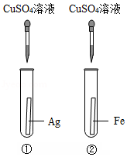 | 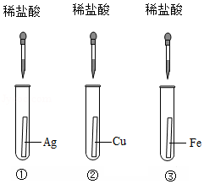
I．能验证三种金属活动性顺序的方案是 A （填“A”或“B”）。
II．方案B中，证明铁的活动性比铜强的现象是 铁皮表面有气泡，铜片无明显现象 。
实验二：实验室用锌粒和稀硫酸反应制取氢气，若13克锌与足量的稀硫酸反应，计算产生氢气的物质的量。（根据化学方程式列式进行计算） 0.2mol 。
实验三：为研究碳酸钠、氢氧化钙、盐酸的化学性质，进行如下实验。
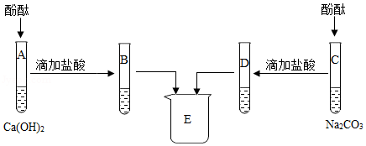
Ⅰ．A、C中酚酞均变 红 色，证明Na₂CO₃和Ca（OH）₂溶液呈碱性。
Ⅱ．B、D试管内的物质在烧杯E中混合产生白色沉淀，白色沉淀的化学式为 CaCO₃ ，由此能否说明B中有反应物剩余？请你判断及说明理由 不能，因为生成的氯化钙也可与碳酸钠反应生成碳酸钙沉淀 ，E中的溶质除酚酞外，一定含有的是 NaCl （填化学式），可能含有的是 NaOH、CaCl₂、Ca（OH）₂或Na₂CO₃ （填化学式）。
【分析】实验一：Ⅰ根据金属活性顺序铁＞铜＞银进行实验选择；
Ⅱ根据金属活动性铁＞氢＞铜，推断实验现象；
实验二：根据化学方程式计算此题；
实验三：Ⅰ根据pH 变色规律回答此题；
Ⅱ根据钙离子与碳酸根离子反应生成碳酸钙沉淀性质回答此题；根据反应方程式判断溶质组成。
【解答】解：实验一：Ⅰ方案A中铁可与硫酸铜反应，银与硫酸铜不反应，因此可以得出金属活动性铁＞铜＞银，而B只能得出铁＞氢，氢比铜和银的金属活动性强，银和铜无法判断，所以选项方案A；
故答案为：A。
Ⅱ铁与盐酸反应生成了氢气，有气泡产生，而铜与盐酸不反应，不能产生气泡，无明显现象，因此可以得出铁＞氢＞铜；
故答案为：铁皮表面有气泡，铜片无明显现象。
实验二：13g锌的物质的量＝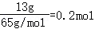，设生成氢气的物质的量为n，
Zn+H₂SO₄＝ZnSO₄+H₂↑
1 1
0.2mol n
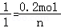 n＝0.2mol；
故答案为：0.2mol。
实验三：Ⅰ碳酸钠与氢氧化钙溶液显碱性，加入酚酞后变红；
故答案为：红。
ⅡB含有钙离子，C中含有碳酸根离子，两者可以生成碳酸钙沉淀，所以白色沉淀为碳酸钙；B中是盐酸与氢氧化钙反应生成氯化钙和水，氯化钙与碳酸钠可以反应生成碳酸钙，氢氧化钙与碳酸钠也可以反应生成碳酸钙，因此不能说明B中溶质组成；因为有碳酸钙生成，所以一定不含有盐酸，C中盐酸与碳酸钠反应生成了氯化钠，混合后不参与反应，所以一定含有氯化钠，若B恰好反应，C中碳酸钠与氯化钙反应生成碳酸钙和氯化钠，此时氯化钙过量，则含有氯化钠和氯化钙，若碳酸钠过量，则含有氯化钠和碳酸钠，若B氢氧化钙过量，则B中为氯化钙与氢氧化钙，氯化钙与碳酸钠反应生成碳酸钙和氯化钠，氢氧化钙与碳酸钠反应生成碳酸钙和氢氧化钠，若碳酸钠恰好反应完全，则溶质为氯化钠、氢氧化钠，若氢氧化钙过量，则溶质为氯化钠、氢氧化钠、氯化钙，所以溶质中除了氯化钠外，氯化钙、氢氧化钙、碳酸钠、氢氧化钙都有可能存在，但是碳酸钠与氯化钙和氢氧化钙不能同时存在；
故答案为：NaOH、CaCl₂、Ca（OH）₂或Na₂CO₃。
【点评】根据已有知识，在情景相似的情况下，进行知识地大胆迁移，是解决新问题的一种重要方法。

